华 南 农 业 大 学 信 息（软 件） 学 院
《操作系统分析与设计实习》成绩单
开设时间：2018学年第一学期
小组成员、组内分工、工作量比例、各成员个人成绩
学号 | 201627020111 | 姓名 | 黄芝林 | 分工 | 存储管理、进程管理、信息窗口 |  |  | 工作量比例 | 25% | 成绩
学号 | 201627020119 | 姓名 | 潘嘉茹 | 分工 | 磁盘管理、文件管理 |  |  | 工作量比例 | 25% | 成绩
学号 | 201627020120 | 姓名 | 邱泽扬 | 分工 | 用户图形界面 |  |  | 工作量比例 | 25% | 成绩
学号 | 201627020101 | 姓名 | 陈思程 | 分工 | 设备管理、目录树 |  |  | 工作量比例 | 25% | 成绩
实 验 题 目 | 模拟操作系统实现
自 我 评 价 | （实验体会和心得）
教 师 评 语 | 评价指标：  - 题目内容和要求完成情况 优 □ 良 □ 中 □ 差 □  - 对算法原理的理解程度 优 □ 良 □ 中 □ 差 □  - 程序设计水平 优 □ 良 □ 中 □ 差 □  - 程序运行效果及正确性 优 □ 良 □ 中 □ 差 □  - 课程设计报告结构清晰 优 □ 良 □ 中 □ 差 □  - 报告中总结和分析详尽 优 □ 良 □ 中 □ 差 □
 |  |  |  |  |  | 教师签名

目录
需求分析 3
概要设计 4
磁盘管理 4
文件管理 4
设备管理 4
存储管理 4
进程管理 4
图形界面（用户接口） 4
详细设计 5
存储管理（后台数据） 5
进程管理（后台数据） 5
设备管理（后台数据） 9
用户图形界面 10
磁盘管理 14
文件管理 16
CMD 20
调试分析 21
调试过程中遇到的问题以及解决方法 21
对设计与实现的讨论和分析 21
用户使用说明 21
测试与运行结果 22

需求分析
- 模拟操作系统实现。一个采用多道程序设计的单用户操作系统。包括进程管理、存储管理、设备管理、文件管理和用户接口。
- 本程序采用图形界面，输入主要为鼠标操作以及修改用户名、修改文件以及cmd中的键盘输入。输出则是对相应动作的响应。
- 输出的形式是，根据在桌面点击的图标，分别显示各模块内容。例如点击磁盘分配。会根据目前系统磁盘的使用情况显示。包括FAT表以及剩余磁盘块的饼状图显示。
- 文件管理
  - 文件逻辑结构采用流式结构。
  - 文件均为文本文件，但分为可执行文件和不可执行文件。
- 磁盘管理
  - 文件对磁盘块是独占的。
  - 目录结构采用树型目录结构。
  - 每个目录项为8字节，要存储目录名或文件名，扩展名，目录、文件属性，起始盘号，文件长度。每个文件夹最多存放8个目录项。
  - 根目录为磁盘第二块。
  - 磁盘分配采用连接结构（显示连接），采用FAT记录磁盘空间使用情况和连接结构的指针。
- 设备管理
  - 管理一张设备分配表
  - 有A、B、C三种独占型设备。其中A设备2个，B设备3个，C设备3个
  - 不考虑死锁。
  - 设备使用完后立即释放该设备资源。
- 存储管理
  - 用链表模拟内存空间分配表。
  - 系统区存放进程控制块和内存分配表。
  - 用户区存放可执行文件。
- 进程管理
  - 首先随机创建10个可执行文件来进行调度。
  - 采用时间片轮转调度算法，时间片长度为6.
  - 进程控制块包括进程标识符、主要寄存器、进程状态、阻塞原因。本系统最多容纳10个进程块。
- 用户接口
  - 用户可以通过鼠标和键盘来访问和操作该操作系统提供的各种功能。模拟Windows的命令行。

概要设计

磁盘管理
- 主要涉及到的类有：Disk、FAT
- 功能：磁盘容量为256个磁盘块，每个磁盘块有64字节。根据FAT来管理磁盘块的分发和回收。
- 磁盘管理根目录root，提供磁盘格式化方法。
- FAT管理磁盘块，提供分配、回收、显示磁盘块使用情况等方法。

文件管理
- 主要涉及到的类有：FileItem、Files、Directory
- 功能：提供文件和文件夹对象。以及对文件和文件夹的一系列操作。

设备管理
- 主要涉及到的类有：Device、DeviceManager
- 功能：管理设备，提供设备分配，回收以及查看设备使用情况的方法

存储管理
- 涉及的包：model.momory
- 功能：管理内存，提供内存分配、内存释放以及查看内存的方法

进程管理
- 涉及的包：model.cpu，view.cpu
- 功能：管理进程的创建、删除以及调度，提供创建进程的方法。

图形界面（用户接口）
- 涉及的包：view.ui,utility
- 功能：响应用户的鼠标以及键盘输入。

详细设计

存储管理（后台数据）
- Memory类
  - 表示内存
  - 因为全局只有一个内存，故采用单例模式
  - 属性：
    - LinkedList<MemoryBlock> blocks
链式存储，故用链表存下内存块，维护内存结构
- 方法实现：
    - MemoryBlock allocate(MemoryOccupy occupy)
分配内存，采用首次适配
遍历内存块链表，找到第一个长度大于occupy.length()的内存块，将其拆成两段，第一段长度等于occupy.length()，并设置为已经占用状态，如果有第二段（剩余），则设置第二段长度为剩余的长度；如果找不到可分配的内存块，返回null
- void release(MemoryBlock releaseBlock)
内存释放
找到releaseBlock在内存块链表里对应的位置，找不到时抛出异常；将releaseBlock设置为未占用状态，判断releaseBlock前后两个内存块（如果有），如果有未占用状态的，将其与releaseBlock合并
- MemoryBlock类
  - 表示内存块
  - 属性：
    - int startPosition，内存块起始位置
    - int length，内存块长度
    - boolean isEmpty，是否被占用
- MemoryOccupy接口
  - 内存占用接口
  - 方法：
    - int length()，返回占用内存的大小

进程管理（后台数据）

- CPU类
  - 负责进程调度
  - 属性
    - static int MAX_NUMBE_OF_PROCESS，最大进程数，默认值为11（10个普通进程，1个闲逛进程）
    - LinkedBlockingQueue<PCB> readyQueue，就绪队列
    - PCB runningProcess，运行中的进程的PCB
    - Memory memory，内存
    - PCBManager pcbManager，PCB管理器
    - PCB strollingProcess，闲逛进程的PCB
    - static int TIME_SLICE，轮转时间片，默认值为3
    - static int INS_UNIT，每条指令执行的时间，单位个（时钟周期），默认值为3
    - InsExecutor insExecutor，指令执行器
    - DeviceManager deviceManager，设备管理器
    - enum Result，枚举类，用于创建进程的反馈，属性如下
            - OK，成功
            - COMPILE_ERROR，编译失败
            - PCB_NOT_ENOUGH，无可用PCB
            - MEMORY_NOT_ENOUGH，内存不够
  - 方法
    - Result create(String instructions)，根据指令字符串instructions创建进程，创建失败时返回原因
    - void destroy()，撤销当前进程，回收PCB及内存
    - void block()，阻塞当前进程，交由DeviceManager处理
    - void awake(PCB pcb)，唤醒pcb对应的进程，会将pcb加到就绪队列
    - Result allocatePCB(ProcessCode code)，分配PCB。当有可分配PCB且有足够内存时，分配PCB；否则返回分配失败原因
    - void work()，每INS_UNIT个时钟周期调用一次handle()
    - void handle()
调用CPU.insExecutor.execute()执行当前指令
当寄存器状态为PSW_Type.TIME_OUT时，将运行中进程放到就绪队列尾部，并将就绪队列头的进程置为运行态；
当寄存器状态为PSW_Type.IO_INTERRUPT时，阻塞当前进程并将就绪队列头的进程置为运行态；
当寄存器状态为PSW_Type. END时，撤销运行中进程并将就绪队列头的进程置为运行态
- CPURegisters类
  - 表示CPU寄存器
  - 属性
    - enum PSW_Type，枚举类，属性如下
      - NOTHING，无特别标志的状态
      - END，表示当前进程运行结束
      - TIME_OUT，表示当前进程运行时间片结束
      - IO_INTERRUPT，表示当前进程需进入阻塞状态
    - int AX，进程的x变量的值
    - PSW_Type PSW，进程当前状态
- InsExcutor类
  - 管理进程的指令的执行
  - 属性
    - ProcessCode code，运行中的进程的代码
    - CPURegisters registers，CPU的寄存器
    - int timeLeft，当前进程剩余时间片
    - char deviceID，如果当前进程申请I/O，该变量值为进程申请的设备号
    - int deviceTime，如果当前进程申请I/O，该变量值为进程申请占用设备的时间
  - 方法实现
    - void execute()
执行当前指令
先使剩余时间片减少1，减少后，如果剩余时间片等于0，则设置寄存器标志位PSW_Type.TIME_OUT，接着调用code.getIns()获得当前指令，根据指令类型改变registers.AX或registers.PSW的值
- PCBManager类
  - 负责PCB的分配
  - 属性
    - ConcurrentHashMap<Integer, PCB> map，保存pid到PCB的映射
    - LinkedBlockingQueue<Integer> queue，未被使用的pid的队列
  - 方法
    - int getNewPID()，从PCBManager.queue获得新的pid，当没有可用pid时（最多有10个进程同时运行），返回-1
    - PCB allocatePCB(MemoryBlock block, ProcessCode code)，分配新的PCB，失败时返回null
    - PCB getPCB(int pid)，根据pid获得对应PCB
    - void recoverPCB(PCB pcb)，回收PCB
    - boolean available()，返回当前是否有可分配的PCB
    - int getPID(MemoryBlock block)，根据内存块获得对应pid，当找不到对应的pid时，返回-1
- SystemClock类
  - 模拟系统时钟，每隔一个时钟周期，会调用一些函数，如调用CPU.work()、DeviceManager.work()等
全局只有一个系统时钟，故用单例模式
  - 属性
    - int unit = 1000，系统时钟周期，单位（毫秒）
    - long initTime，创建实例时的时间，用于计算获得系统时钟
    - LinkedBlockingQueue<Runnable> runnables，存下需要在每个时钟周期都被调用的Runnable
    - Timer timer，用于执行TimerTask
  - 方法
    - void addEvent(Runnable runnable)，添加一个任务，每隔一个时钟周期会自动调用runnable.run()
- Compiler类
  - 提供对进程指令的编译方法
  - 编码规定
    - x=?
    - ?必须是[0, 99]的数字，编码为对应数字
    - x++，编码为100
    - x--，编码为101
    - !??
    - 第一个?必须是A、B或C，第二个?必须是[1, 9]的数字，编码为[111, 139]的数字，其中十位表示设备，1A，2B，3C对应，个位表示时间
    - end，编码为Compiler.END_CODE，默认为200
    - 编译失败，编码为255
  - 方法实现
    - static ProcessCode compile(String instructions)
参数instructions是保存了多个指令的字符串，指令间用空格或回车或制表符隔开
先使用String.split("[\\s]")将多个指令分割成单个指令的String数组，遍历该数组，对于每条指令ins，调用Compiler.encode(String)，如果encode()返回值等于Compiler.END_CODE，则编译失败，返回null，否则将encode()返回值收集到一个数组，接着使用该数组生成对应的ProcessCode并作为返回值
    - static int encode(String code)
根据编码规定，逐一判断code属于哪种类型指令，返回对应编码
- PCB类
  - 进程控制块，保存进程ID、进程占用的内存块，运行时的上下文（寄存器）
  - 属性
    - int id，进程ID
    - MemoryBlock memoryBlock，进程对应的内存块
    - CPURegisters registers，上下文（寄存器）
    - ProcessCode code，进程指令
- CodeBuilder类
  - 用于随机生成进程指令代码
  - 属性
    - enum CodeType，枚举类，表示指令类型，属性如下
      - Assignment，赋值型指令
      - Increase，自增指令
      - Decrease，自减指令
      - IO，申请I/O指令
  - 方法实现
    - static String getRandomCode()
获得单个随机指令
使用Random.nextInt()获得随机的指令类型下标，根据对应的类型生成对应的指令，如果是赋值指令或IO指令需要再次随机得到对应参数
    - static String getRandomCodes()
获得多个随机指令，先用Random.nextInt()获得随机的指令个数，再根据个数多次调用CodeBuilder.getRandomCode()得到多个随机指令，最后将这些指令用回车拼接到一个字符串并作为返回值
- ProcessCode类
  - 保存进程的指令代码，以及进程运行的当前指令
  - 属性
    - int[] instructions，保存多个编码后的指令
    - int index，保存当前执行的指令的下标

设备管理（后台数据）
- Device类
  - 表示设备
  - 属性
    - char device_ID，设备的ID
    - int remainTime，在此设备上运行的进程的剩余时间
    - boolean free，设备是否空闲
    - int index_of_usingProcess，进程表中该设备的索引
    - PCB pcb，在此设备上运行的进程的PCB
  - 方法实现
    - void run(ArrayList<Pair<Integer, Integer>> usingProcess)
设备运行
在进程运行表中不断更新该设备的信息，并且使设备运行时间每次减1，当为0时，回收设备，当有其他进程等待该设备时，分配给其他进程
- DeviceManager类
  - 设备管理器，负责设备的分配和回收
  - 属性
    - static DeviceManager deviceManager，单例模式创建设备管理器对象
    - static int MAX_NUMBER_OF_A_DEVICE = 2，设置A类设备个数
    - static int MAX_NUMBER_OF_B_DEVICE = 3，设置A类设备个数
    - static int MAX_NUMBER_OF_C_DEVICE = 3，设置A类设备个数
    - ArrayList<Pair<Integer, Integer>> usingProcess，进程使用表，记录设备的设备号以及正在使用该设备的进程的进程号
    - HashMap<Character, ArrayList<Device>> map_of_device，各类设备的集合表
    - HashMap<Character, Queue<PCB>> map_of_pcbQueue，阻塞进程的队列
    - HashMap<PCB, Integer> map_of_time，阻塞进程的运行时间
    - HashMap<Character,Queue<Device>>map_of_freeDeviceQueue，各类空闲设备的队列
  - 方法实现
    - void request(PCB pcb, char device_ID, int time)
      - 分配设备给进程
      - 如果该类设备有空闲设备，则分配一个给该进程；如果没有，则将该进程放入阻塞进程队列，并保存相关数据
    - void release(Device device)
      - 回收设备
      - 将该设备放入空闲设备队列，并清空该设备数据，置为空闲，将该设备从进程使用表中移除
    - void occupy(char device_ID)
      - 占据设备
      - 检测请求该类设备的阻塞进程队列是否为空，若不为空，则队列头进程出队，占据一个该类设备，调用分配设备方法
    - void work()
      - 设备工作
      - 扫描所有设备，如果设备非空闲，则令设备每个工作时间运行一次，进程剩余时间减1，更新进程使用表

用户图形界面
界面设计
- ui包的类目录结构
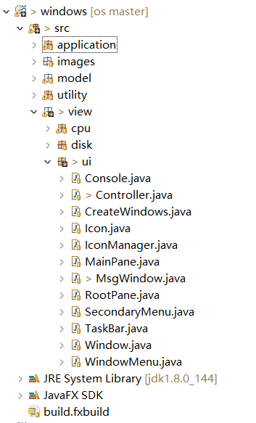
Console作为命令行控制类，对用户输入的命令执行相应的操作。
Controller 协调文件管理系统和cmd界面之间的关系，根据用户的操作，反馈到文件上
CreateWindows 提供给文件系统创建窗口的接口，以便图形化管理。
Icon桌面的图标，实现监听，生成对应的窗口。
IconManager 对图标的管理以及保存单个窗口的实例，如cmd、help等窗口
MainPane 作为桌面底部的容器pane，存放桌面的信息和图标
MsgWindow 信息窗口，每次关闭文件窗口或者是其他有需要反馈给用户的弹窗
RootPane 最顶层的面板容器，存放着MainPane以及TaskBar
SecondaryMenu 邮件菜单栏，存放着刷新等功能。
TaskBar 系统的底部任务栏，管理着窗口的显示和销毁
Window 实际每次生成的窗口类，包含着不同类型的窗口
WindowMenu 和TaskBar相互协调对窗口进行相应的管理。
- Console过滤用户的输入
//对输入窗口中的文本值改变时的监听器
{
boolean isInSide 判断是否按下回车初始值为false
@Override
重写change函数{
if(没有按下回车并且不是为了生成用户的反馈信息){
if(文件的值最后一行包括回车符时){
if(新值的最后一行的长度除去当前目录不为空时){
把处理过后值传入Controller中进行命令的判定
}
把当前的文本值加上路径；
更新preCount的最后一行前的字符数；
移动光标到最后一行；
设置滑条到滑条的底部；
}else{
if(如果最后一行没有包括目录（及用户想删除当前目录名时）){
保留旧值；
移动光标到最后一行；
设置滑条到滑条的底部；
}
}
isInSide 取反
}
});

3.Controller对用户输入命令的判定
analyseRoute() //用于分离Console传入的文本指令的类词法分析器
{
用正则表达式过滤掉空格和小数点；
返回一个LinkedList<String>保存指令不同的输入词汇；
}

setMessage() //用于analyseRoute函数之后，进行命令的判定
{
根据链表的长度以及相应位置的数值进行判定；
跳转到相应的case里面：
if(如果对应到某条指令)调用文件管理器的工具类执行相应的操作
else 返回相应的错误提示，显示到Console的文本上
}
- CreateWindows生成窗口
create()//方法进行重载
(1){
根据传入的参数file，打开对应的窗口，file只能为.txt或.exe结尾的文件
}
(2){
根据传入的参数string，生成对应的信息窗口，做出一定的用户反馈
}
- Icon 桌面图标类 //本身继承标签类
private Image image; //图标的图片
private ImageView imageView; //图片的容器
private Border stroke; //边框对象
private Window window; //图标对应的窗口对象
// private String fileName; //图标的名字
private Type type;//图标对应的类型
init() //图标的类初始化函数
{
边框的设置；
鼠标点击时事件的监听：生成对应的窗口；
鼠标进入图标区域以及离开图标区域时颜色的变化监听；
}
- IconManager 管理器
private Icon[] icons; //保存桌面的图标对象
private Window[] windows; //保存唯一窗口cmd、help等窗口对象
initIcon() //初始化桌面图标，并显示
- MainPane 桌面容器
init()//作为初始化函数
{
设置大小；
鼠标点击时事件，其他图标和窗口执行对应的操作；
鼠标右键生成菜单栏
}
reStart()// 多线程刷新页面用于实现右键的刷新效果
- MsgWindow 信息窗口类，用于文件编辑时执行相应的提示和操作的选择
- RootPane 作为顶层容器
- SecondaryMenu 鼠标右键栏
init()//初始化操作
{
设置对应标签的位置；
设置鼠标点击每个标签时的事件；
}
display() //用于兼容鼠标右键多次点击时位置的更新以及图标的右键菜单
- TaskBar 底部任务栏
private static ArrayList<Window> windows; //保存所有的窗口
private static ArrayList<WindowMenu> menus; //保存所有类型的窗口对应的窗口列表
private static ArrayList<Label> labels; //保存不同类型窗口对应的图标
构造函数初始化时，生成所有的相应的label和menus对象一一对应，做好相应的监听环节，一旦有窗口生成，则底部的任务显示对应的图标和窗口列表
addWindow() // 加入对应的窗口，传入的参数为窗口对象以及窗口的名字
removeWindow() // 删除指定的窗口，同时根据窗口数量更新任务栏的显示。
canselMenu() //调节窗口列表的显示和消失
- Window 用于各种不同窗口的生成
根据传入的Type类型，生成对应的窗口。
init() // 执行每一种窗口类型相同参数的设置。
createCMDWindow()、createTxtWindow() 等函数用于设置不同窗口的不同参数
- WindowMenu 窗口列表，用于同一类型的窗口，存在多个时的选择问题
private Type type; //保存当前窗口列表的类型
private static ArrayList<EventHandler<MouseEvent>> handlers; //保存每一种类型窗口
执行的操作
addLabel() //同一种窗口生成相应的列表文件
removeLabel() //删除对应menus里面的某一行，代表移除窗口
initHandlers() //初始化监听事件

磁盘管理
磁盘管理部分管理文件在磁盘中的存取，磁盘块的分配与回收。
主要用到的类有Disk与FAT类
- Disk类
- 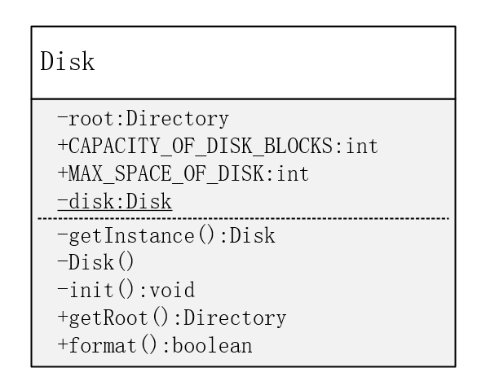
- 该类为单例模式，因为磁盘只有一个
- Init()
创建根目录，并设置为不可删除
- Format()
该函数为格式化磁盘，将根目录下的所有文件与文件夹删除，并返回删除是否成功.
- FAT
- 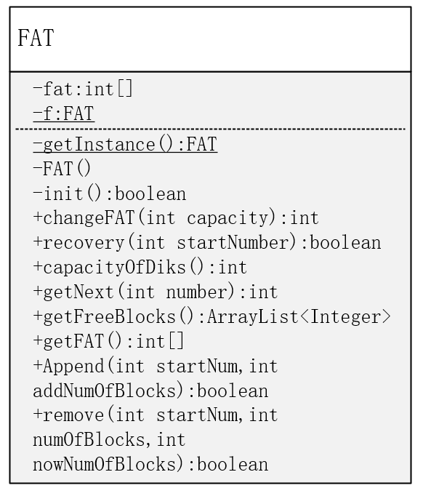
- 该类为单例模式。
- Init()
初始化数组容量为磁盘最大磁盘数。
前三项值为-1（表示已占用），其他全为0（表示空闲）。
- changeFAT(int capacity)
修改FAT，capacity为待分配文件的大小。
根据capacity算出所需磁盘块。
从第三块磁盘块开始遍历所有磁盘块
If（磁盘块内容为0&&起始磁盘号==-1）
做好标记
Else（fat[last] = i）
最后一个磁盘块内容为-1
返回起始磁盘块下标
- Recovery(int startNumber)
根据起始磁盘块号
While(fat[num]!=-1)
记录下一个磁盘块下标
Fat[num] = 0
- capacityOfDisk()
计算fat中值为0的数据个数从而得出磁盘容量。
- GetNext(int number)
获得下标为number的磁盘块的值。
- getFreeBlocks()
返回一个数组，存放的是空闲磁盘块的下标，用于显示磁盘块占用情况。
- getFAT()
返回复制得到的磁盘块数组(为了保护真正的磁盘块数组)。
- Append(int startNum,int addNumOfBlocks)
追加磁盘块，主要用于修改文件内容后保存时，是在原来的基础上追加空闲的磁盘块，而不是重新分配。
- Remove(int startNum,int numOfBlocks,int nowNumOfBlocks)
回收磁盘块，主要用于修改文件后，文件占用磁盘块减少时，回收原来占用的磁盘块的后几个。

文件管理
本系统中，文件类型有：文件夹、文本文件、可执行文件
主要用到的类有FileItem，Directory，Files
- FileItem
- 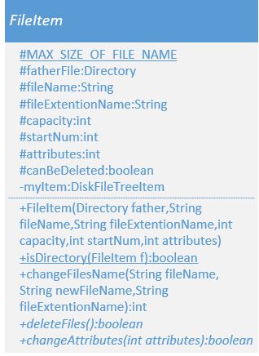
- 该类为所有文件类的父类
- changeFilesName(String fileName,String newFileName,String fileExtentionName)
首先判断新文件名的合法性
遍历父文件下同类型所有文件的文件名，判断是否存在同名文件
返回修改是否成功的代码，其中
int:0:修改成功，1:文件名字数超出限制,2：文件名已存在,3:文件名含非法字符，4：文件名不得为空
- deleteFiles()
首先判断文件是否可以删除
如果是文件，直接删除并回收磁盘块
如果是文件夹，递归删除其中的所有文件与文件夹
- isDirectory()
判断所给的FileItem是否为Directory
- Files
- 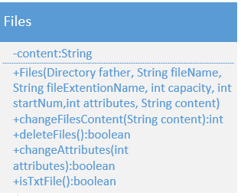
- 该类为文件类，文件有文本文件和可执行文件两种
- changeFilesContent(String content)
修改文件内容
If（只读）
返回
Else
计算修改后占用磁盘块数，与空闲磁盘块数比较
修改占用的磁盘块情况

返回 int，其中：
0：修改成功，1：只读属性文件不可修改，2：磁盘空间不足
- deleteFiles()
if(文件可删除)
删除文件
回收磁盘块
- isTxtFile()
文件类型是可执行还是文本类型
- Directory
- 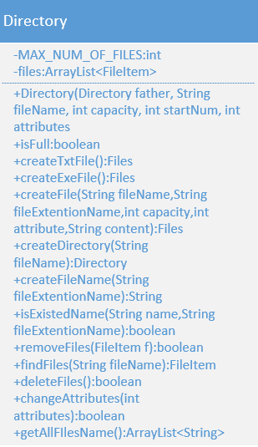
- 该类为文件夹类，每个文件夹，管理一个容量为8的文件数组
- isFull()，判断文件夹是否已满
- createTxtFile()和createExeFile()分别创建文本文件和可执行文件
- createFile(String fileName,String fileExtentionName,int capacity,int attribute,String content)根据参数创建文件
- createDirectory()创建文件夹
- createFileName()创建文件名
- isExistedName()判断文件名是否已存在
- removeFiles(FileItem f)删除文件夹下的某个文件
- findFiles(String fileName)通过文件名来查找文件或文件夹
- deleteFiles()删除整个文件夹
- getAllFilesName()获取该目录下所有文件夹和文件的名称

CMD
主要涉及到的类是CmdUtil，用于提供各种操作给前端的用户命令行
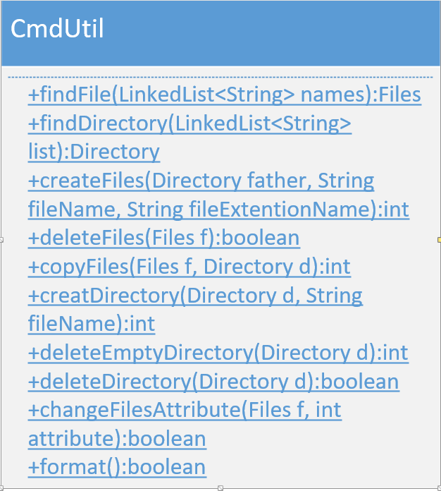

信息窗口（前端界面）
本包括进程、设备、磁盘以及内存的信息显示
使用FXML进行界面设计
大致界面：
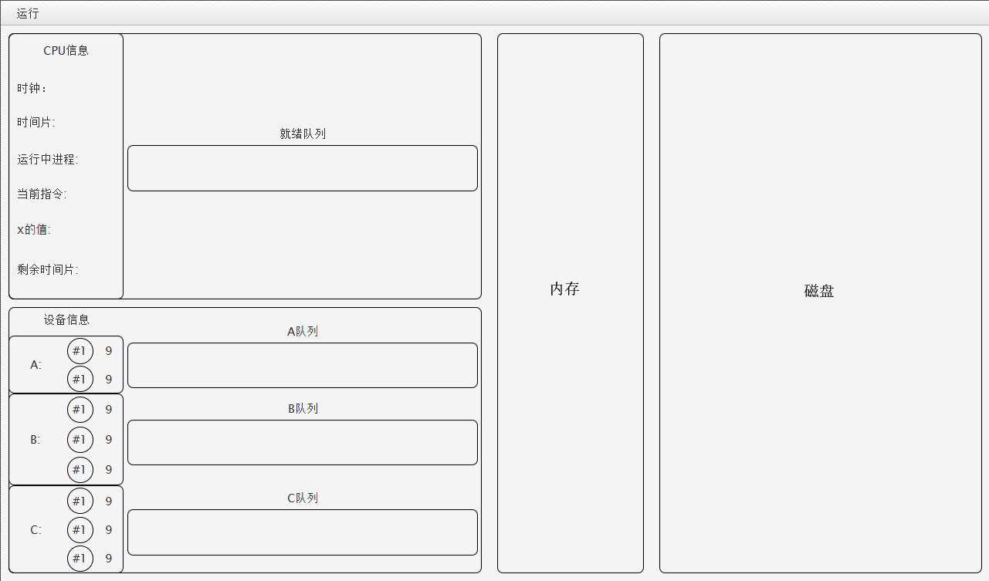
- 涉及的类：CPUWindowController，控制器，前端与后台的桥梁
- 界面的刷新：
利用SystemClock.addEvent()，每隔一个时钟周期，调用CPUWindowController.update()进行界面刷新

调试分析

调试过程中遇到的问题以及解决方法
- 删除文件夹出错。发现是数组指针越界，因为递归删除时，ArrayList中各元素的下标会改变，故将循环递归删除方法中的files.get(i).deleteFiles();改为files.get(0).deletiFiles
- 磁盘格式化时，由于root目录没有父目录且是不可删除的，因此在调用磁盘格式化时出错。解决方法则是为目录增加是否可删除属性，在删除文件夹时，则增加文件夹是否可删除以及父目录是否为空的判断。
- 修改文件内容后，内存使用情况没有改变。解决方法是发现在修改文件内容的方法中，忘记重新分配 磁盘块。故在确认可以修改内容后调用FAT的分配方法来为新的内容分配磁盘块。
- cmd窗口判断指令时，会出现提示信息不正确，命令错误和显示结构混乱的问题，分析过后，重新修改了路径分析的算法，采用正则表达式进行路径的匹配和分离，再根据分离后的词法进行分析，完善对应的分支和命令的操作。

对设计与实现的讨论和分析
    - 一开始Disk是普通的类，但因为实际情况中Disk只应有一个对象，且其中的方法和常量都有被其他类所调用。因此只能将几乎所有类和属性用static修饰。后来考虑到实际情况，将Disk改为了单例模式。
- 算法的时间复杂性和改进设想
- 设计过程的经验和体会
- 实现过程中出现的主要问题及解决方法
    - 由于一开始需求分析完之后，只确定了要做什么，而没有对需要完成的模块有明确的认识和划分，导致后来分工后对接麻烦，经常有改动。程序结构也不太清晰。因此在写了部分代码后重新确认了分工和划分模块，后面的工作任务才得以较为顺利地执行下去。

用户使用说明
本程序是模拟一个操作系统，我们主要以Windows为例，仿照他的桌面结构以及各模块的特点。其中进程管理模块是在系统启动后便初始化10个可执行文件。只要打开进程管理模块就能自动播放进程运行的效果。
其中在桌面上的CPU显示进程运行状况以及磁盘使用情况
此电脑显示的是该系统中所有的文件夹以及文件可以右键新建文件夹或文件，以及修改文件名或者修改文件内容
在桌面任意地方右键选择在此次打开power shell窗口可以使用输入命令对系统进行操作。

测试与运行结果
cmd窗口生成文件时，磁盘空间和文件管理器产生相应的变化
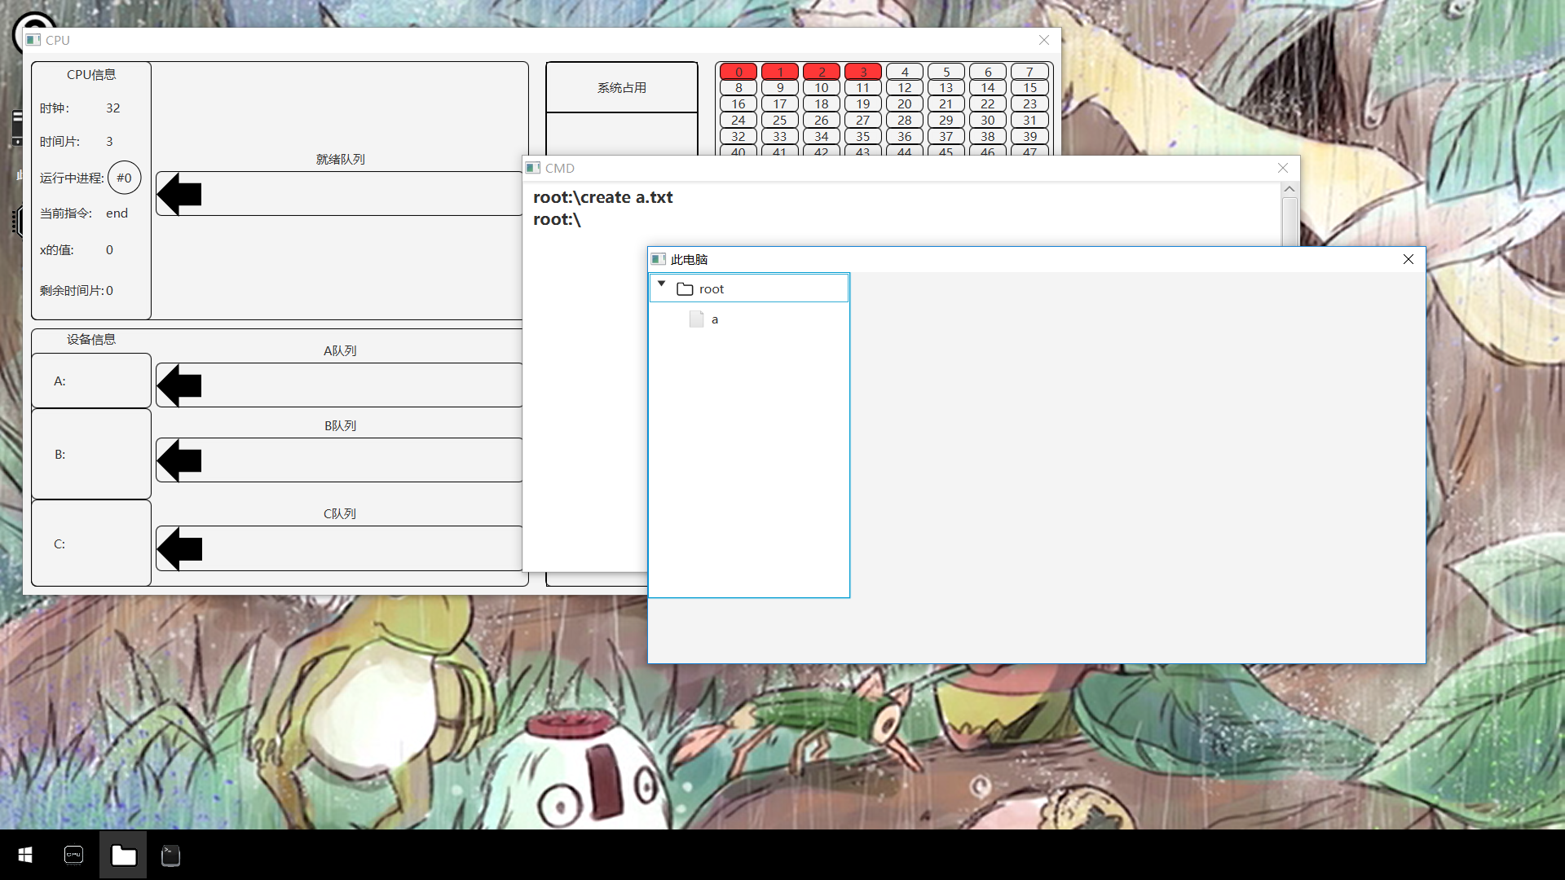
生成相同类型窗口时底部任务栏和窗口列表的显示
